分类号 学号
学校代码10487 密级

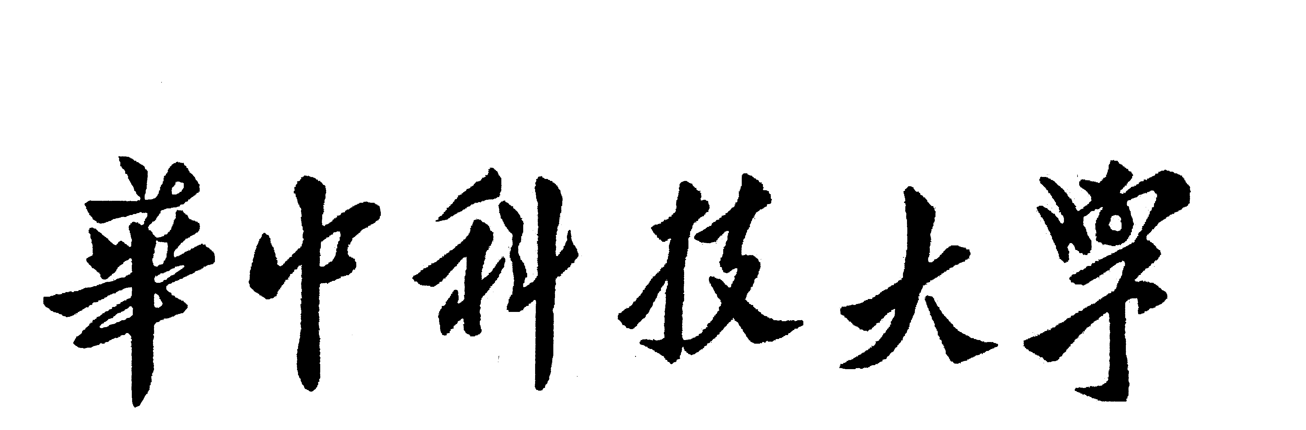

硕士学位论文

论文题目

学位申请人 | ：
学科专业 | ：
指导教师 | ：
答辩日期 | ：

